第三节 噪声
【学习目标】
1．知道噪声的来源和危害。
2．知道防止噪声的途径。
[来源:Zxxk.Com]

INCLUDEPICTURE "../../教学行为指导.TIF" \* MERGEFORMAT 
————————
行为提示：
1．情景引入新课。
2．解读学习目标。
[来源:Zxxk.Com]

方法指导：
1．日常生活中所说的噪声是指环保意义的噪声。
2．音乐声不一定是乐音。

[来源:学|科|网Z|X|X|K]
知识链接：
(1)“乐音”与“噪音”的区别：①概念区别；②波形区别。(2)控制噪声要从三个方面着手，即防止噪声产生、阻断它的传播、防止它进入耳朵。
情景导入 生成问题
随着人们生活水平的提高，对健康的要求也越来越高，各种危害身体健康的事件往往成为社会所关注的热点，如雾霾等。而实际上在我们的周围还存在着另一个隐形杀手——噪声。
自学互研 生成能力
INCLUDEPICTURE "../../自主探究.TIF" \* MERGEFORMAT 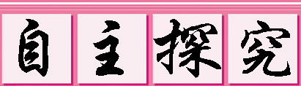

自主阅读教材P₄₆，完成1～2题：
1．从物理学的角度看，噪声是指__物体无规则振动__发出的声音；从环境保护的角度看，凡是____一切干扰人们的休息、学习和工作__的声音都是噪声。
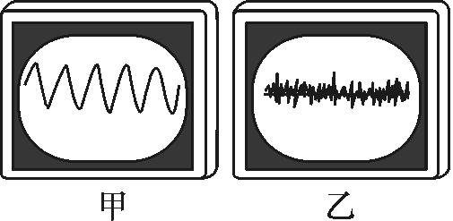
2．图中甲、乙是两种声音的波形图，从图形可知：图__甲__是乐音的波形，图__乙__是噪声的波形。
[来源:Zxxk.Com]
自主阅读教材P_{46～47}，完成3～5题：
3．噪声等级的单位是__分贝__；符号__dB__。
4．(1)噪声有什么危害？__噪声会对人体造成各种伤害__。
(2)噪声可以利用在哪些地方？__控制植物提前或推迟发芽；除掉杂草；探测病灶__。
5．人们用__分贝__来划分声音的等级，__0分贝__是人们刚刚能听到的最小声——听觉下限。__30～40分贝__是较理想的安静环境。

自主阅读教材P_{47～48}，完成第6小题：
6．控制噪声的途径：
在__声源处__控制——(消声)如：__汽车排气管安装消声器__。
在__传播过程中__控制——(隔声)如：__公路旁设置隔音屏障__。
在__人耳处__控制——(吸声)如：__戴耳塞、耳罩__。
INCLUDEPICTURE "../../合作探究.TIF" \* MERGEFORMAT 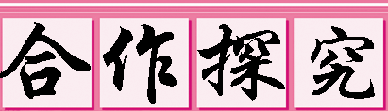
1．对子之间相互检查独学成果，给出评定等级，并标注对子间不能解决的疑惑。
2．小组长统计本组的疑惑，并帮助解决疑惑，若不能解决做好标记。
3．组长组织讨论、展示方案，并分工做好展示准备。
交流展示 生成新知
1．下图给出的城市道路交通标志中，表示“禁止鸣笛”的是( B )
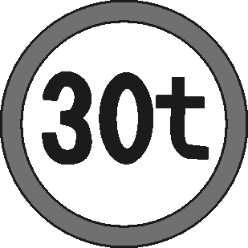,A) 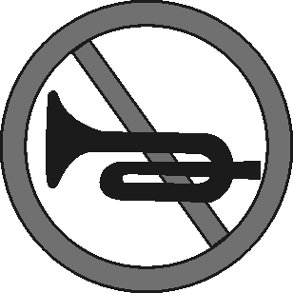,B) ,C) 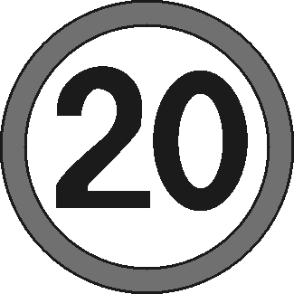,D)
[来源:学.科.网]
对照学习目标思考：
1．今天我学到了哪些探究方法？
2．我学到了哪些知识？
3．我还存在的疑惑是什么？2.下列关于噪声的说法正确的是( C )
A．噪声总是有害的
B．美妙的音乐不可能成为噪声
C．影响人们正常工作、休息、生活的声音就是噪声
D．振动规则的声音不是噪声
3．如何进行下列探究活动？
在声源周围安装吸声材料是控制噪声的常用方法之一。在海绵和泡沫塑料这两种材料中，谁的吸声效果更好呢？请你设计一个实验回答这一问题。
要求：
(1)写出实验中用到的主要器材。
(2)简述实验过程。
(3)为了得到准确、可靠的结论，应控制哪些因素相同，比较什么现象就能得出结论。
(1)收音机(或闹钟)、海绵、泡沫塑料、细线或胶带纸；(2)实验过程：打开收音机，分别用海绵或泡沫塑料包裹该收音机，比较两种情况下在相同的距离处听到声音响度的区别；(3)两种材料的厚度，包裹收音机的方式，收音机的质量(响度)，听者到收音机的距离等应保持相同，然后比较用海绵和泡沫塑料包裹该收音机的响度不同，即可得出结论。
当堂演练 达成目标
见学生用书
课后反思 查漏补缺

